Geachte Voorzitter,

Nederland werkt op dit moment aan de grootste verbouwing van het energiesysteem ooit. De investeringen in het energiesysteem en de energie-infrastructuur zijn nodig om Nederland weerbaarder en minder afhankelijk van fossiele energie uit andere landen te maken, onze klimaatdoelen te halen en ervoor te zorgen dat ook onze bedrijven kunnen verduurzamen en concurrerend blijven. Die verbouwing kost geld. De kosten gaan daarbij voor een deel voor de baten uit, maar verminderen tegelijkertijd de prijseffecten van geïmporteerde fossiele brandstoffen.

We zien de afgelopen jaren dat door geopolitieke spanningen prijzen van fossiele energie volatiel zijn en binnen korte tijd hard kunnen oplopen. Het recente conflict in het Midden-Oosten laat zien wat die afhankelijkheid ons kost. Alleen al voor Nederland hebben hogere olie- en gasprijzen naar schatting geleid tot circa € 4 miljard aan extra kosten. Geld dat we liever investeren in ons eigen energiesysteem, om zo onze afhankelijkheid en kwetsbaarheid verkleinen en weerbaarheid voor toekomstige prijsschokken te vergroten. Door beide ontwikkelingen moeten we er ook voor de komende jaren rekening mee houden dat energie niet vanzelf goedkoper wordt.

Het is daarom belangrijk dat we nadrukkelijk oog blijven houden voor de hoogte van de energierekening. Een prognose van de energierekening is een complexe opgave, vanwege de grote verschillen in hoe huizen worden verwarmd, hoe goed de isolatie van een huis is en of er sprake is van zonnepanelen of een warmtepomp of een elektrische auto met laadpaal. Het kabinet heeft hierbij als uitgangspunt dat de energierekening ten opzichte van het inkomen betaalbaar moet zijn en blijven, dat verduurzamen moet blijven lonen ten opzichte van het fossiele alternatief, dat huishoudens voldoende handelingsperspectief moeten hebben om deze stappen te zetten en daarbij zo veel als mogelijk worden ontzorgd. Bij de jaarlijkse besluitvorming over een evenwichtige koopkrachtontwikkeling worden de gevolgen van stijgende energiekosten, voor zover deze doorwerken op de inflatie, standaard meegenomen. We moeten echter nadrukkelijk oog hebben voor de (soms grote) verschillen die schuilgaan achter de gemiddelden, en variaties die bestaan binnen groepen huishoudens. Uiteindelijk is geen enkel huishouden precies hetzelfde.
Voor de groepen waarbij het handelingsperspectief op korte termijn ontbreekt en/of de energierekening een acuut probleem vormt biedt het kabinet daarom gerichte financiële ondersteuning met het Noodfonds Energie.

Met deze brief zet het kabinet, mede naar aanleiding van de motie Jumelet en Van den Berg, de volgende stap in het ontwikkelen van inzicht in de energierekening van huishoudens in de komende jaren. TNO heeft in opdracht van het kabinet voor het eerst een vijfjarige prognose op hoofdlijnen gemaakt van de energierekening van huishoudens. Naast de gemiddelde ontwikkeling voor alle huishoudens brengt TNO de gemiddelde energierekening in beeld voor groepen met verschillende verwarmingsinstallaties. Berenschot heeft, naar aanleiding van de motie-Müller c.s. onderzocht wat de mogelijke financiële gevolgen zijn van het voorstel voor het invoeren van tijds- en verbruiksafhankelijke nettarieven (hierna: tijdsafhankelijke nettarieven).

Uit beide onderzoeken trekt het kabinet vijf belangrijke conclusies:
- Vrijwel alle huishoudens krijgen de komende jaren te maken met een stijging van de energierekening, vanwege het beprijzen van fossiele energie en de verbouwing van ons energiesysteem.
- Huishoudens kunnen de stijging van hun energierekening dempen of de rekening verlagen door hun woning te verbeteren, bijvoorbeeld door over te stappen van een cv-ketel op een (hybride) warmtepomp, ook na de invoering van de tijdsafhankelijke nettarieven. Verduurzaming blijft in de meeste gevallen lonen, waarbij de kosten voor de baten uitgaan. Naar verwachting stapt 1 miljoen huishoudens in de komende vijf jaar af van een cv-ketel.
- De groep die gebruik blijft maken van een cv-ketel houdt de hoogste gemiddelde energierekening. Het aantal huishoudens dat gebruik van een cv-ketel neemt flink af tot 4,9 miljoen in 2031. Deze groep heeft wel het meeste voordeel van de invoering van de tijdsafhankelijke nettarieven, omdat zij in de regel minder elektriciteit verbruiken.
- Huishoudens met een elektrische warmtepomp zien relatief de grootste stijging van de energierekening. De gemiddelde rekening van deze groep blijft echter veruit het laagst.
- Het gemiddeld aandeel van het inkomen dat huishoudens besteden aan de energierekening tussen 2026 en 2031 blijft stabiel op 3,3%. Een belangrijke kanttekening hierbij is dat er zich onderliggend wel verschillen tussen (typen) huishoudens voordoen. Hierin speelt het effect mee dat een grote groep huishoudens overstapt van een cv-ketel op een duurzaam alternatief. Mede daarom worden niet alle huishoudens in gelijke mate geraakt. Het kabinet weegt dit vast mee in toekomstige koopkrachtbesluitvorming. Problemen rondom betaalbaarheid voor kwetsbare huishoudens adresseert het kabinet verder in de kabinetsreactie op de recent gepubliceerde Monitor Energiearmoede 2025, waarin wordt ingegaan op beleid gericht op deze doelgroep.

Onderzoeken TNO en Berenschot
Het onderzoek van TNO naar de algemene ontwikkeling van de energierekening 2026-2031 bouwt voort op diverse bronnen zoals de Klimaat- en Energieverkenning (KEV) van het Planbureau voor de Leefomgeving. Het onderzoek neemt hierbij alleen staand en voorgenomen beleid mee en wordt jaarlijks geactualiseerd en verder uitgebreid. De nettarieven voor 2027 zijn gebaseerd op de publicatie van de ACM op 14 september van dit jaar. Conform de KEV gaat de prognose op dit moment uit van lagere marktprijzen voor gas op de langere termijn in vergelijking met de huidige prijzen vanwege het conflict in Iran. De rode draad in de inhoudelijke bevindingen is helder, maar enige voorzichtigheid is wel op zijn plaats gelet op de onzekerheid van de prijsontwikkeling op de wereldmarkt en overige factoren die de uitkomsten kunnen beïnvloeden. Het is daarom van belang dat het kabinet de energielasten standaard meeweegt in de jaarlijkse koopkrachtbesluitvorming.

TNO heeft de effecten van de tijdsafhankelijke nettarieven nog niet meegenomen in deze editie. Het tijdsafhankelijke nettarief introduceert de prikkel om het elektriciteitsnet beter te benutten. Door beter om te gaan met het elektriciteitsnet verlagen we de benodigde investeringen die we als Nederland moeten doen in net en ontstaat meer ruimte op het elektriciteitsnet voor woningbouw, maatschappelijke organisaties en bedrijven. Het onderzoek van Berenschot naar de effecten van de tijdsafhankelijke nettarieven houdt rekening met het huidige codewijzigingsvoorstel ingediend door Netbeheer Nederland. Deze ligt op dit moment ter goedkeuring voor bij de ACM. Hier is dus geen sprake van vastgesteld beleid, maar gelet op het verzoek van de Kamer zijn de effecten bij wijze van uitzondering apart in beeld gebracht waarbij zoveel mogelijk van dezelfde gegevens is uitgegaan.

Beide onderzoeken zijn alleen gericht op energiekosten binnenshuis, bijvoorbeeld mobiliteitskosten buitenshuis zijn hierin niet meegenomen. De jaarlijkse prognose wordt gebruikt om de ontwikkeling van de rekening te blijven volgen en mee te wegen in de koopkrachtbesluitvorming.

De onderzoeken van TNO en Berenschot vormen daarmee geen eindpunt, maar ze zijn onderdeel van een bredere en structurele kennisbasis voor beleidsvorming.

De energierekening gaat veranderen
Het belangrijkste beeld wat uit beide studies gezamenlijk naar voren komen is dat de energierekening de komende jaren verandert. De kosten van het elektriciteitsnet nemen toe vanwege de benodigde investeringen, de salderingsregeling wordt beëindigd en verschillende Europese en nationale verduurzamingsmaatregelen werken door in de prijs van gas. Deze ontwikkelingen pakken niet voor ieder huishouden hetzelfde uit. De rekening hangt sterk af van het type woning, de kwaliteit van de isolatie, het type verwarmingsinstallatie, het bezit van zonnepanelen of een elektrische auto én de mogelijkheden om het energiegebruik te verschuiven, bijvoorbeeld door gedragsverandering, slimme apparatuur en opslag.

Het kabinet vindt het daarom belangrijk om niet alleen naar één gemiddelde energierekening te kijken, maar structureel inzicht te verschaffen in de gevolgen voor verschillende groepen huishoudens. Dit is nodig om tijdig te kunnen inzien hoe de stapeling van effecten op de energierekening en de betaalbaarheid van energie voor verschillende groepen ontwikkelen, welk handelingsperspectief huishoudens hebben en of bepaalde huishoudens aanvullende bescherming of ondersteuning nodig hebben. Deze analyse wordt jaarlijks herhaald om rekening te houden nieuwe inzichten en ontwikkelingen.

Handelingsperspectief om de stijgende energierekening te beperken
Huishoudens, met name huiseigenaren, kunnen energie besparen door hun woning te isoleren en efficiënter te verwarmen. Huishoudens kunnen bijvoorbeeld met een hybride warmtepomp gemiddeld 78% minder aardgas verbruiken om hun woning te verwarmen. Dit sluit aan bij de bevindingen van recente studies, zoals CE Delft in opdracht van onder andere NVDE en Energie Nederland. Het kabinet beseft zich heel goed dat niet iedereen dit kan met eigen middelen. Daarom worden woningeigenaren ondersteund onder meer bij het isoleren van hun woning en bij de aanschaf van duurzame installaties, bijvoorbeeld met subsidies, renteloze leningen via het Nationaal Warmtefonds en ondersteuning en ontzorging voor huishoudens die belemmeringen ervaren bij het verduurzamen van hun huis. Het kabinet zet zich in voor huurders door onder andere het verplicht uitfaseren van huurwoningen met E, F en G-label per 2029 en heeft daarnaast in het coalitieakkoord opgenomen dat energielabels C en D per 2040 worden uitgefaseerd. Daarnaast zet het Rijk de Nationale Prestatieafspraken met woningcorporaties door.
Met deze hoge energieprijzen heeft het kabinet oog voor huishoudens die hierdoor in de knel kunnen komen. Het is van belang deze huishoudens structureel weerbaarder te maken tegen toekomstige prijsschokken, onder meer door verduurzaming en het verminderen van de afhankelijkheid van fossiele energie. Met de maatregelen die zijn genomen naar aanleiding van de situatie in Iran, waaronder het Noodfonds Energie, biedt het Kabinet daarnaast tijdelijk aanvullende gerichte ondersteuning aan huishoudens die dat het hardst nodig hebben. Niet iedereen heeft immers dezelfde mogelijkheden om te investeren of het energieverbruik aan te passen.

Hieronder zal het Kabinet allereerst ingaan op de belangrijkste conclusies van de prognose van de energierekening en vervolgens op de belangrijkste conclusies van het onderzoek naar de effecten van de tijdsafhankelijke nettarieven voor huishoudens.

Conclusies TNO Algemene ontwikkeling energierekening 2026 - 2031
TNO toont in deze eerste editie van de prognose een landelijk gemiddelde energierekening van ruim 8 miljoen huishoudens samen en het aandeel van het inkomen dat zij uitgeven aan energie. Deze huishoudens zijn vervolgens uitgesplitst in vier subgroepen hoofdverwarmingsinstallatie: cv-ketel, (hybride en elektrische) warmtepomp en warmtenet.

De gemiddelde betaalbaarheid van energie blijft stabiel
Een ruime meerderheid van de huishoudens (circa 7 miljoen) ziet de energierekening met ongeveer 200 tot 600 euro stijgen. Tegelijkertijd stappen tussen nu en 2031, ongeveer 1 miljoen huishoudens over van een cv-ketel op een meer duurzame verwarmingstechniek. De energierekening van deze groep huishoudens daalt daarmee flink.

De gemiddelde jaarlijkse energierekening van alle huishoudens samen stijgt de komende jaren gemiddeld met circa 24 euro per jaar in de periode tot en met 2031, gecorrigeerd voor inflatie. Dat is een reële stijging van 6%. Het aandeel van het inkomen dat alle huishoudens gemiddeld uitgeven aan energie blijft stabiel door de verwachte inkomensgroei. Dit aandeel is circa 3,3%. Zoals al eerder beschreven, houdt het kabinet doorlopend een vinger aan de pols omdat er een aanzienlijke groep huishoudens is die moeite heeft met het betalen van de vaste lasten. Het kabinet houdt oog voor deze specifieke groep en zet in op gericht beleid, zoals beschreven in de kabinetsreactie op de Monitor Energiearmoede 2025.

De belangrijkste verklaring voor de stijging van de energierekening zijn de oplopende netkosten. Mede door investeringen in het elektriciteitsnet stijgen de netbeheerkosten voor een gemiddeld huishouden met circa 24% in 5 jaar. Daarnaast spelen het beëindigen van de salderingsregeling en de impact van de invoering ETS2 en de voorgenomen invoering van de bijmengverplichting groen gas mee. De gemiddelde leveringskosten voor verbruik nemen naar verwachting iets af door lagere marktprijzen na 2026 en energiebesparing als gevolg van de stappen die huishoudens zetten in het verbeteren van de woning.

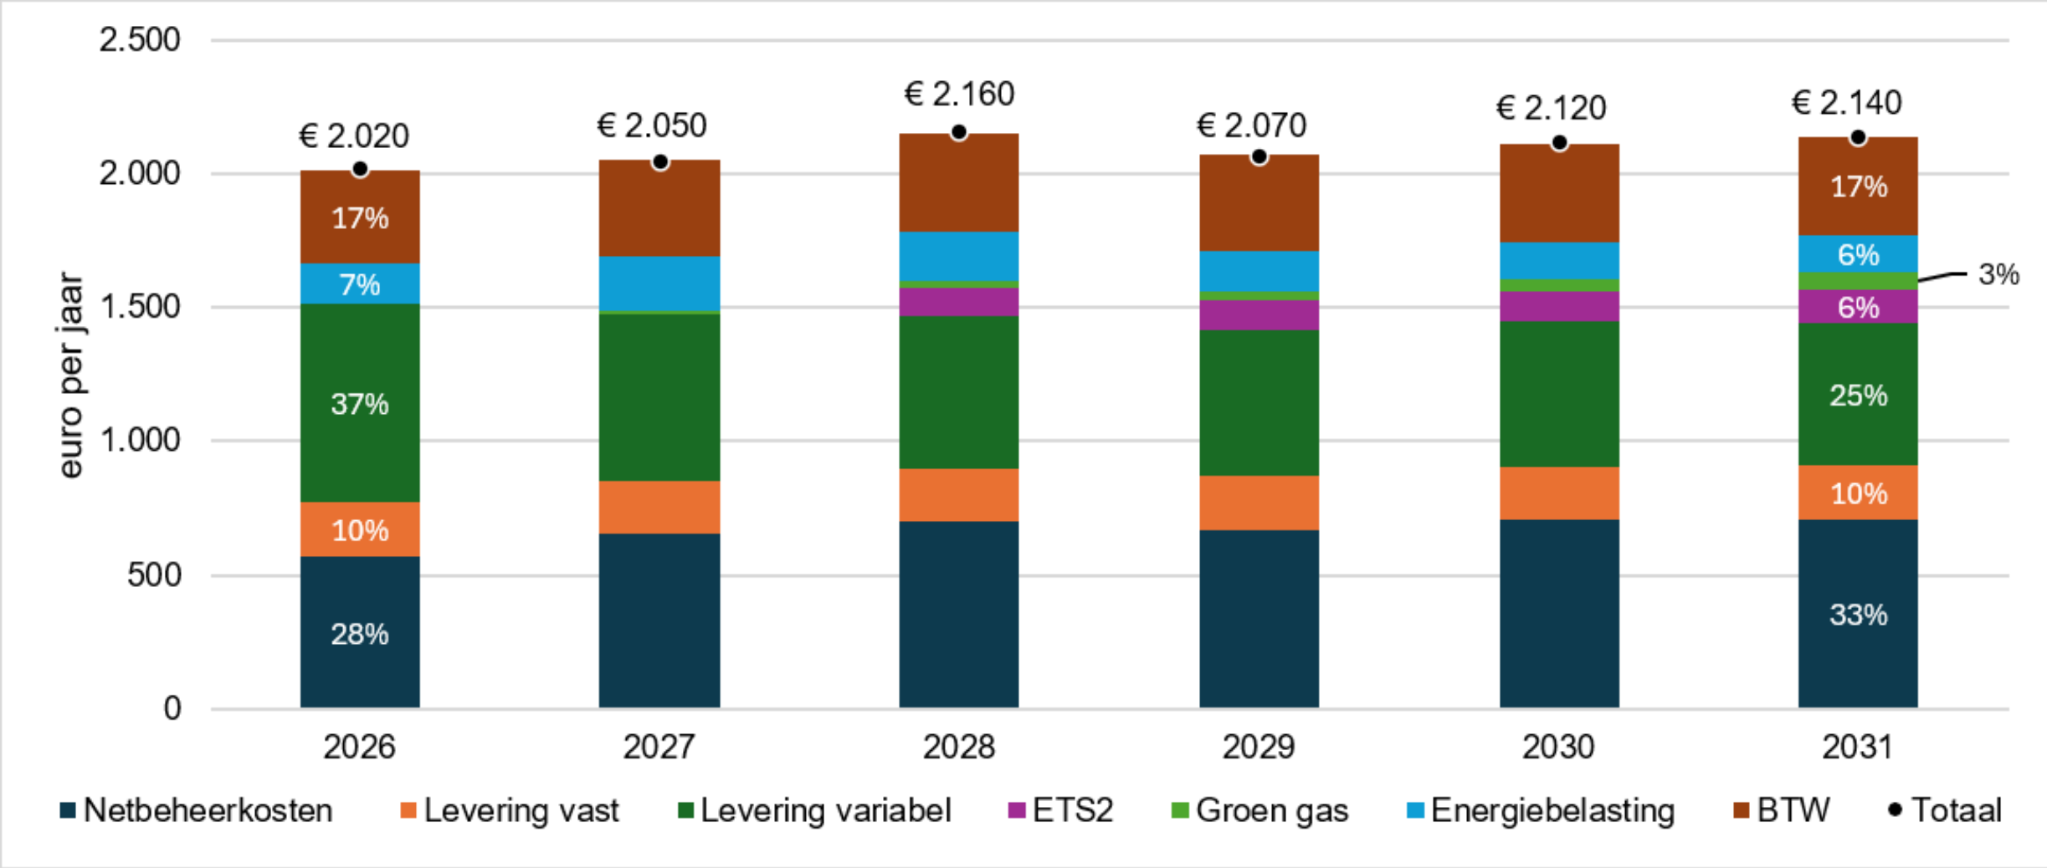
Figuur 1: Prognose gemiddelde jaarlijkse energierekening van alle huishoudens

Een belangrijke kanttekening hierbij is dat de prognose van TNO alleen staand en voorgenomen beleid bevat. Mogelijke toekomstige wijzigingen, zoals aanpassingen in de energiebelasting, kosten gebaseerde warmtetarieven en tijdsafhankelijke nettarieven, of mogelijke extra heffingen ten behoeve van de leveringszekerheid van gas of elektriciteit zijn hierin niet meegenomen. Omdat een nieuw tijdsafhankelijk nettarief waarschijnlijk op vrij korte termijn belangrijke gevolgen heeft voor de toekomstige energierekening, heeft Berenschot deze effecten afzonderlijk onderzocht.

De ontwikkeling van de gemiddelde energierekening en betaalbaarheid van energie van alle huishoudens samen is een goede indicator om de trend te volgen, maar één gemiddelde staat steeds verder af van de werkelijkheid. De nieuwe mogelijkheden die de energietransitie biedt, zorgen ervoor dat de rekening steeds meer zal gaan verschillen tussen huishoudens, bijvoorbeeld door het gebruik van verschillende verwarmingstechnieken, isolatieniveau, laadpaal, opwek en opslag. Daarnaast is er in de basis al sprake van verschillen tussen huishoudens in energievraag op basis van woningtype en bewonerskenmerken. Het is dus goed om oog te houden voor de stapeling van voor- en nadelen en handelingsperspectief voor verschillende type huishoudens bij verdere stappen.

De gemiddelde energierekening kan flink verschillen tussen huishoudens
TNO heeft op verzoek van het kabinet de ontwikkeling van de energierekening doorgerekend voor vier groepen huishoudens, onderscheiden naar de hoofdverwarmingsinstallatie die zij gebruiken. Belangrijk om te vermelden is dat deze groepen onderling niet alleen verschillen in het type hoofdverwarmingsinstallatie, maar ook in energievraag door verschillen in bijvoorbeeld de huishoudenssamenstelling, gebruiksgedrag, type woning, woonoppervlak en isolatieniveau.
Woningen met een hybride warmtepomp zijn gemiddeld genomen groter en beter geïsoleerd dan huishoudens met een cv-ketel. Zonder voldoende isolatie is het met een warmtepomp moeilijk om de woning te verwarmen naar comfortabel niveau. In de vergelijking van de energierekening tussen deze groepen worden investeringskosten in isolatie of benodigde aanpassingen aan de woning niet meegenomen.

- De groep huishoudens met een cv-ketel heeft in 2031 de hoogste gemiddelde energierekening, circa € 2.740 op jaarbasis. Dit is extra opvallend, omdat het in vergelijking met de andere groepen vaker om kleinere woningen gaat. De stijging van de rekening voor huishoudens met een cv-ketel wordt met name veroorzaakt door stijgende nettarieven voor elektriciteit, de invoering van ETS2 en de bijmengverplichting groen gas (BMV) op de gasrekening.

- De groep huishoudens aangesloten op een warmtenet betaalt gemiddeld circa €2.520 in 2031. De bovenstaande ontwikkelingen in de gasprijs werken via de huidige warmtetariefsystematiek, op basis van huidig beleid, ook door in warmterekening. Dit zal wijzigen wanneer de kostengebaseerde tarieven ingevoerd worden. TNO heeft in deze studie gerekend met het huidige NMDA-tarief.

Daarnaast geldt ook voor de groep huishoudens aan een warmtenet dat zij te maken krijgen met stijgende netkosten voor elektriciteit. Hierbij is het goed om op te merken dat huishoudens met een cv-ketel of aangesloten op een warmtenet onder het nieuwe tijdsafhankelijke nettarief vanaf 2029 gemiddeld een lager nettarief gaan betalen vergeleken met de huidige systematiek. Dat is niet meegenomen in de studie van TNO.
Huishoudens met een cv-ketel of aansluiting aan het warmtenet hebben gemiddeld de hoogste energierekening, ondanks dat zij vaker in een kleinere woning wonen. Gemiddeld genomen lijkt de energierekening ook voor deze groepen nog steeds betaalbaar; zij geven minder dan 5% van hun besteedbaar inkomen uit aan de energierekening.

Daarbij is het kabinet zich ervan bewust, dat achter dit gemiddelde verschillende groepen huishoudens schuilgaan met een hoger risico op energiearmoede, waaronder huishoudens die bewust de rekening beperken door de verwarming uit te zetten. Dit is onwenselijk omdat dit leidt tot verdere problemen, onder andere gezondheidsklachten. Het kabinet probeert deze groep onder andere te ondersteunen bij het isoleren van hun woning en het beheersbaar houden van hun energierekening door gerichte maatregelen, zoals de inzet van Energiecoaches en Energiefixers.

- Huishoudens met een hybride warmtepomp hebben naar verwachting een gemiddelde energierekening van circa 2.310 euro in 2031. Dit is lager dan het gemiddelde voor de groep huishoudens met een cv-ketel, maar de rekening van de groep stijgt wel sterker in komende jaren. Deze huishoudens hebben vaker een grotere woning en zonnepanelen geïnstalleerd. De stijging van de rekening wordt veroorzaakt door een combinatie van een stijgend leveringstarief voor het resterend gasverbruik (ETS2 en BMV) en hogere vaste elektriciteitskosten. Een deel van de huishoudens ziet een stijging van de kosten voor het verbruik van elektriciteit door het beëindigen van de salderingsregeling, waarbij zonnepanelen nog steeds een besparing opleveren op de jaarrekening.
- Huishoudens met een elektrische warmtepomp zien relatief de grootste stijging van de energierekening naar 2031, met ongeveer 50%. De gemiddelde energierekening (circa 1.030 euro) is echter in 2031 nog steeds ruimschoots lager dan de gemiddelde energierekening van de groepen huishoudens met een andere hoofdverwarmingsinstallatie. Deze groep heeft vaak flink geïnvesteerd in goede isolatie of woont in een goed geïsoleerde nieuwbouwwoning, waardoor de warmtevraag lager is. Daarnaast maken zij geen kosten voor gasverbruik en het gasnet. De huishoudens die zonnepanelen hebben, gaan met de beëindiging van de salderingsregeling wel meer betalen voor het gebruik van elektriciteit. De effecten van de voorgenomen invoering van het tijdsafhankelijke nettarief zijn zoals gezegd niet door TNO meegenomen in de prognose.

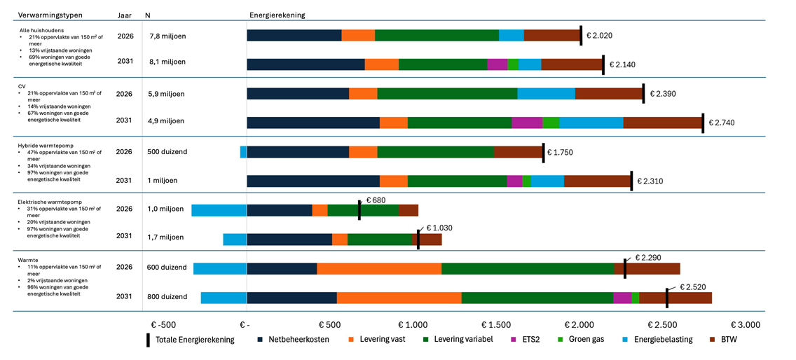
Figuur 2: TNO Prognose energierekening huishoudens 2026-2031

De investerings- en onderhoudskosten verschillende per verwarmingstechniek
Wanneer de aanschaf- en onderhoudskosten van installaties worden meegewogen, worden de verschillen tussen verwarmingstypen kleiner. Voor de aantrekkelijkheid van een aansluiting op een warmtenet is dit een belangrijke kanttekening, want deze kosten zijn voor gebruikers van een warmtenet al onderdeel van de jaarlijkse rekening. Belangrijk om op te merken dat isolatiekosten en kosten voor inpandige aanpassingen van bijvoorbeeld radiatoren niet in deze vergelijking zijn meegenomen.

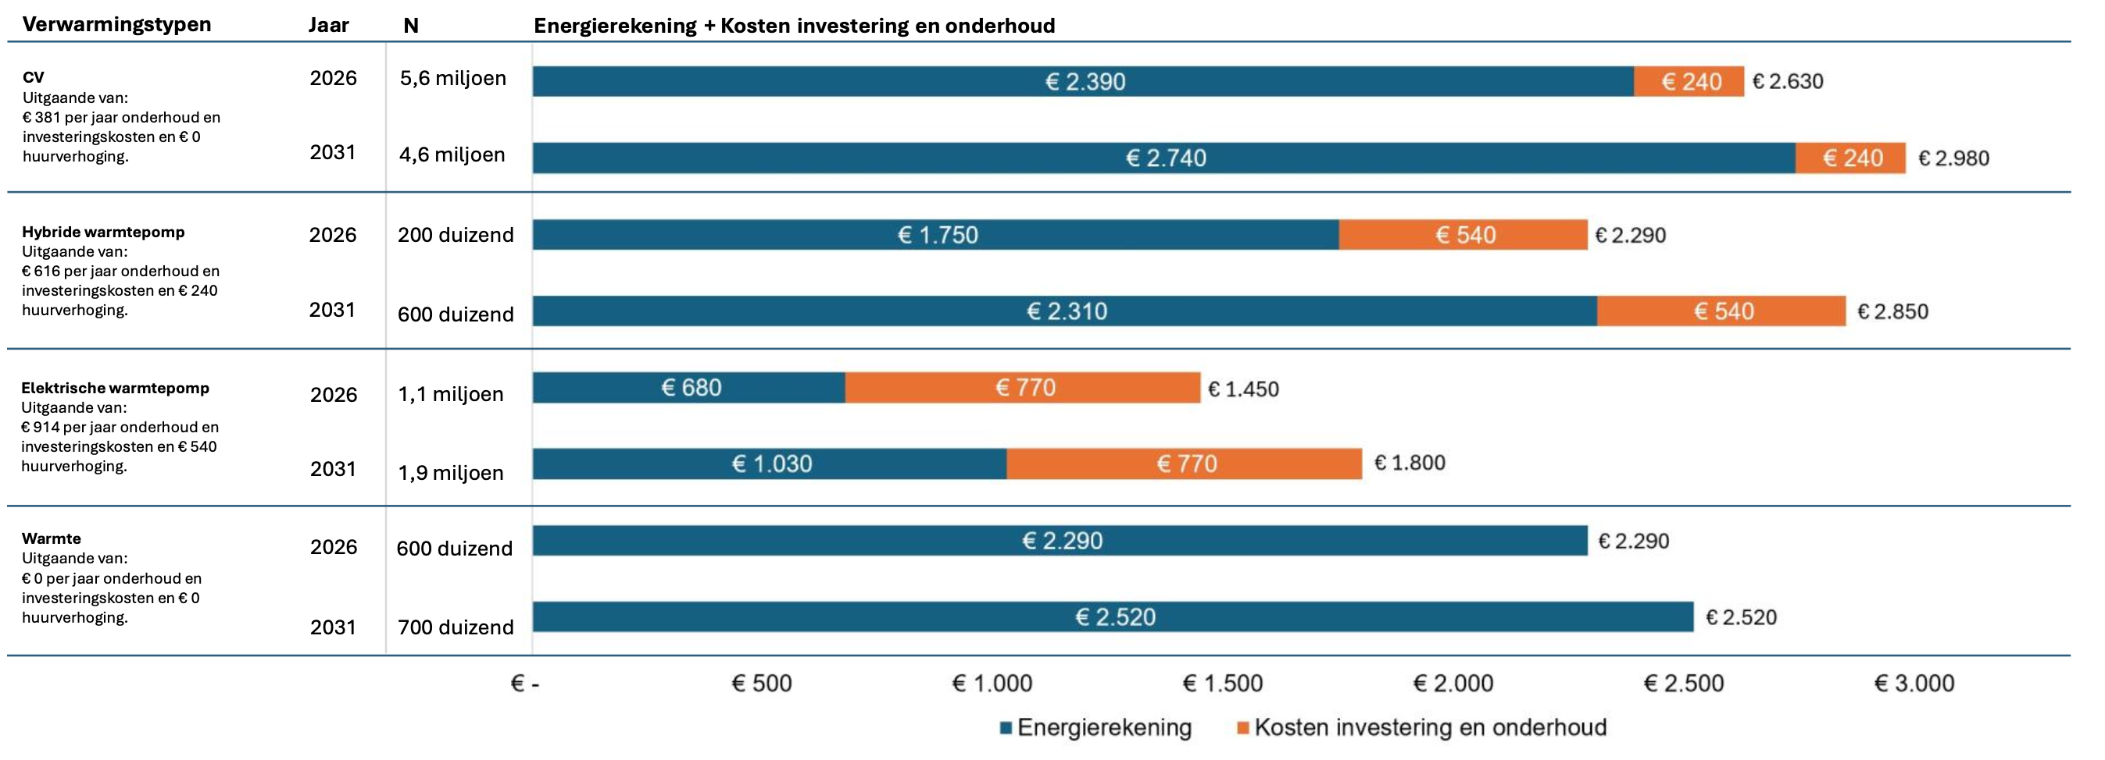
Figuur 3: TNO Prognose energierekening huishoudens 2026-2031, inclusief investerings- en onderhoudskosten
Financiële effecten van tijdsafhankelijke nettarieven voor huishoudens

Door de nodige investeringen in het elektriciteitsnet lopen de nettarieven in de komende jaren op. Tijdsafhankelijke nettarieven geven een financiële prikkel om elektriciteitsverbruik te verschuiven naar momenten buiten de piek. Hiermee wordt beoogd de piekbelasting te verminderen en het elektriciteitsnet beter te benutten. Door differentiatie naar verbruik worden kosten over huishoudens verdeeld op basis van elektriciteitsverbruik en het moment van belasting. Met de nieuwe tariefsystematiek worden huishoudens zo financieel beloond voor slim netgebruik en energiebesparing. Op de langere termijn verlaagt dit dan ook naar verwachting de investeringsbehoefte met 4 miljard voor het elektriciteitsnet en ontstaat er ruimte voor 700.000 extra woningen op het elektriciteitsnet zonder netverzwaring.

Door de energietransitie ontstaan er grotere verschillen in de hoeveel elektriciteit die verschillende huishoudens gebruiken. Daarom past een kostensystematiek waarbij alle huishoudens een vast nettarief betalen voor het gebruik van de elektriciteit niet meer bij het energiesysteem van de toekomst. In het huidige systeem betaalt elk huishouden hetzelfde nettarief onafhankelijk van gebruik. Dit betekent dat een huishouden in een kleine woning die is aangesloten op het warmtenet of met cv-ketel zonder elektrische auto meebetaalt aan het hogere netgebruik (dat al gauw meer dan 3-4 keer hoger ligt) van een huishouden in een grote woning met een warmtepomp en elektrische auto. De netkosten voor elektriciteit (hierna: netkosten) zijn ten opzichte van de voorzetting van het oude tariefstelsel in 2030 lager voor ongeveer 6 op de 10 huishoudens. Huishoudens met een lager elektriciteitsverbruik gaan er wat betreft netkosten relatief op vooruit.

Netbeheer Nederland heeft 1 mei jl. een codewijzigingsvoorstel aan de ACM gestuurd voor de invulling van het nieuwe tariefstelsel met tijdsafhankelijke nettarieven voor kleine aansluitingen. De ACM is gestart met de behandeling van het voorstel en zal naar verwachting dit najaar een ontwerpbesluit publiceren ter consultatie. De ACM verwacht eind dit jaar een definitief besluit te kunnen nemen. De ACM zal bij de beoordeling van het codewijzigingsvoorstel alle ontwerpkeuzes van het tariefstelsel betrekken, waaronder de lengte van de tijdsblokken en het effect daarvan op het handelingsperspectief van huishoudens met een warmtepomp. Ook de verdelingseffecten en uitvoerbaarheid zijn onderdeel van de verdere beoordeling. De resultaten van Berenschot zijn gebaseerd op het codewijzigingsvoorstel van Netbeheer Nederland en daarmee zijn de resultaten indicatief. Het kabinet monitort in komende edities, indien de ACM het codewijzigingsvoorstel goedkeurt, middels de jaarlijkse TNO-prognose van de energierekening structureel de effecten van de tijdsafhankelijke nettarieven binnen de energierekening.

Een tijdsafhankelijk nettarief zorgt voor een nieuwe verdeling van netkosten
Huishoudens met een lager elektriciteitsverbruik gaan er wat betreft netkosten relatief op vooruit. Dit zijn over het algemeen huishoudens die in kleinere woningen wonen, eigen opgewekte elektriciteit verbruiken en/of een één- of tweepersoonshuishouden vormen, en/of aangesloten zijn op een warmtenet of met gas verwarmen.

Huishoudens die veel elektriciteit gebruiken door bijvoorbeeld een grotere omvang van het huis en aantal bewoners, laadpaal voor de elektrische auto en/of (hybride) warmtepomp gaan naar verwachting meer betalen aan netkosten, maar kunnen deze rekening verlagen door minder elektriciteit te verbruiken in de piek. Huishoudens met een slimme warmtepomp kunnen meer dan de helft van het elektriciteitsverbruik in de duurste uren vermijden met behoud van comfort. Daarmee kunnen deze huishoudens naar verwachting tussen de 40 tot 82 euro per jaar besparen. Ook leidt betere isolatie van de woning tot lagere netkosten doordat isolatie de warmtevraag vermindert. Dit illustreert dat huishoudens verschillende mogelijkheden hebben om invloed uit te oefenen op hun energierekening. Ook huishoudens met een thuislaadpaal hebben handelingsperspectief om in te spelen op de tariefdifferentiatie. (Slimme) warmtepompen kunnen door verbruik te verschuiven de netkosten dempen, maar hebben minder mogelijkheden om verbruik naar daluren te verschuiven vergeleken met thuislaadapparatuur voor elektrisch auto's.

Tegelijkertijd geldt dit handelingsperspectief niet voor iedereen in dezelfde mate. Sommige huishoudens kunnen hun verbruik moeilijk aanpassen of hebben niet de middelen om zelfstandig te investeren in energiebesparing, isolatie of slimme apparatuur. Daar komt bij dat tijdsafhankelijke nettarieven de complexiteit van de energierekening vergroten. Niet iedereen beschikt over het vermogen om daar goed op in te spelen, vanwege beperkingen in tijd, informatiepositie of de middelen om te investeren in nieuwe apparatuur. Het kabinet houdt daarom, indien de ACM positief besluit over het tijdsafhankelijke nettarief, nadrukkelijk oog voor huishoudens met een beperkt handelingsperspectief of doenvermogen.

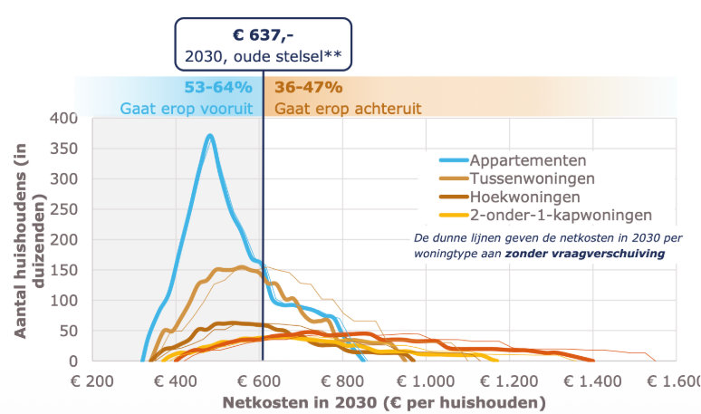
Figuur 4: Verdeling netkosten in 2030 over alle huishoudens

Tijdsafhankelijke nettarieven verkleinen de verschillen in de hoogte van de energierekening tussen verschillende warmtetechnieken en slim verduurzamen blijft lonen
Berenschot heeft de verwachtte effecten van het nieuwe nettariefstelsel gecombineerd met de prognose van de energierekening van TNO op basis van de indeling per verwarmingstype.

De gecombineerde analyse laat zien dat de verschillen in de omvang van energierekening tussen de verschillende warmtetechnieken kleiner wordt door het invoeren van het tijdsafhankelijke nettarief. De energierekening van de groep huishoudens met een (hybride) warmtepompen blijft lager dan de groep huishoudens met een cv-ketel. Dit terwijl deze groepen geen gelijksoortige woningen bevatten. De woningen in de groep met (hybride) warmtepomp zijn vaker groter dan de woningen met een cv-ketel en hebben daarmee in beginsel een grotere energievraag.

Berenschot laat in haar analyse ook zien dat na het meenemen van de aanschaf- en onderhoudskosten, een investering in een (hybride) warmtepomp aantrekkelijk blijft, ondanks de hogere netkosten. Warmtepompen worden in bestaande gebouwen tot nu toe voornamelijk in vrijstaande woningen en rijwoningen geplaatst. De analyse laat zien dat de business case daar het beste uitkomt, maar dat warmtepompen ook in appartement aantrekkelijk kunnen zijn. Huishoudens die verduurzamen via een aansluiting op een collectief warmtesysteem hebben een relatief laag elektriciteitsverbruik, waardoor de nettarieven lager uit zullen vallen. Dit komt ten goede van de hoogte van de energierekening van huishoudens aangesloten op een warmtenet.

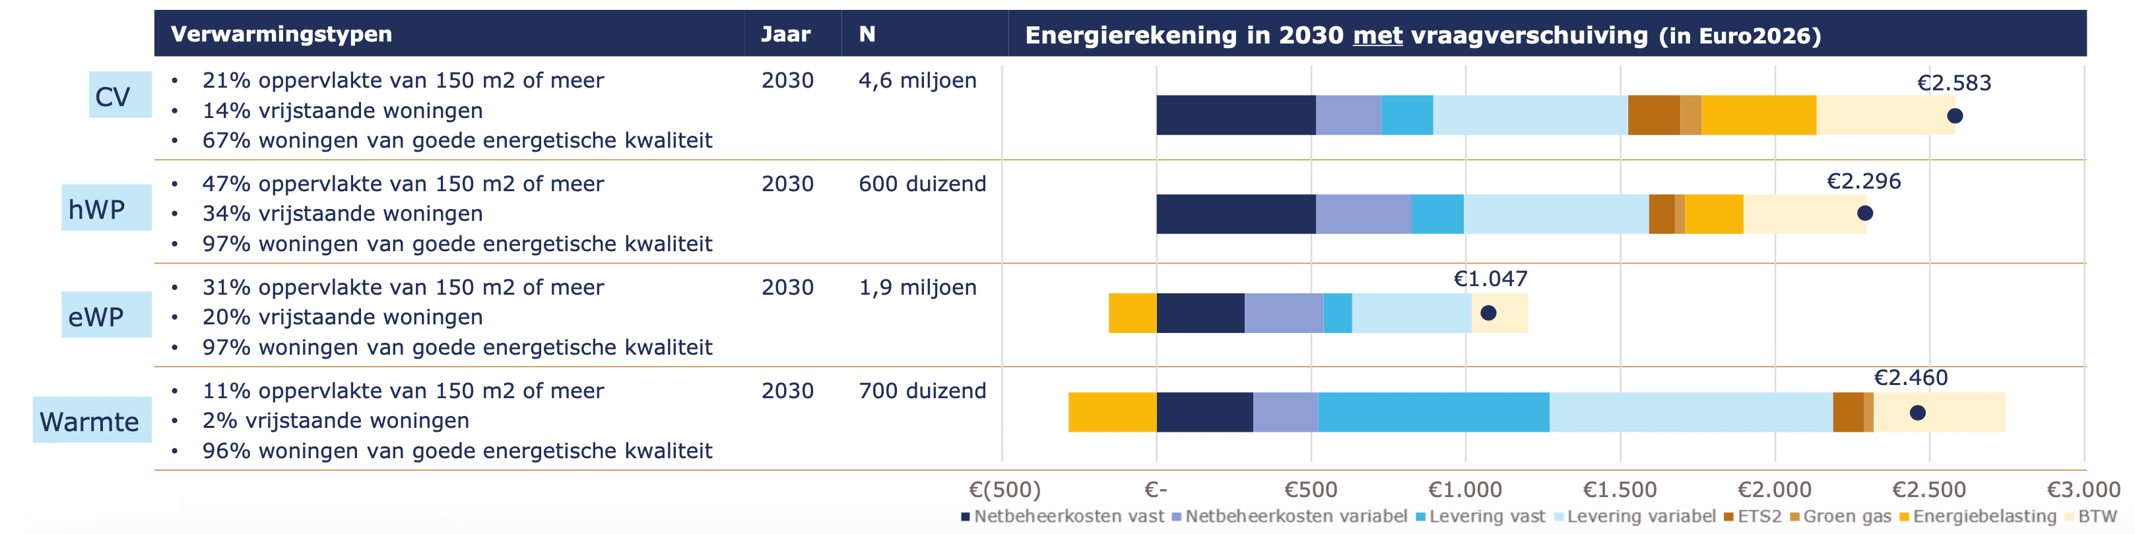
Figuur 5: Prognose energierekening huishoudens 2030, inclusief gemiddelde effecten tijdsafhankelijke nettarieven.¹⁰

Wie voor de eigen woning wil onderzoeken wat verstandig is, kan hiervoor terecht bij Milieu Centraal via de website www.verbeterjehuis.nl. Of een (hybride) warmtepomp voor een individuele woning de beste verduurzamingsoptie is – of dat nu een vrijstaande woning, rijwoning of een appartement betreft – hangt uiteindelijk altijd af van een combinatie van o.a. woningkenmerken zoals oppervlakte, isolatieniveau en het energieverbruik.

De rekening voor duurzame mobiliteit verandert
Het nieuwe nettariefstelsel verandert ook de prijs van elektrisch rijden. Door bewust te laden op daluren kan de stijging van netkosten worden beperkt en is de prijs voor electriciteit over het algemeen lager. Het is de ambitie van het kabinet dat elektrisch rijden voor iedereen blijft lonen en dat het een betere optie blijft dan rijden met een brandstofauto. Het kabinet beziet de resultaten daarom in de totale kosten en baten van elektrisch rijden, inclusief de baten van bidirectioneel laden.

Daarnaast agendeert het ministerie van Infrastructuur en Waterstaat het belang van implementatie van de tariefstelselwijziging in de contracten voor publieke laadinfrastructuur binnen de Nationale Agenda Laadinfrastructuur. Deelnemende aanbestedende diensten kunnen hier vervolgens op anticiperen in toekomstige contracten.

De totale impact van het nieuwe nettarief op mensen met een chronische ziekte of beperking varieert
De impact hangt af van het type hulpmiddel, het totale gebruik, of het gebruik kan worden verschoven in de tijd en van het type verwarming. Het nieuwe nettariefstelsel kan bijvoorbeeld leiden tot verhoogde stroomkosten van zuurstof-, beademings- en thuisdialyse-apparatuur. Gebruikers kunnen voor deze apparatuur het gebruik namelijk niet verplaatsen naar goedkope uren, vanwege de noodzaak ze op vaste momenten en voor bepaalde duur te gebruiken. Het verplaatsen van dit verbruik is daarom vanzelfsprekend niet gewenst. Zorgverzekeraars bieden reeds een vergoeding voor stroomkosten van deze apparatuur en stellen daar zelf een reële hoogte voor vast. Ik zal mijn collega van Volksgezondheid, Welzijn en Sport vragen de uitkomsten van deze studie te delen met zorgverzekeraars, zodat deze zich tijdig kunnen voorbereiden op deze stelselwijziging. Voor andere elektrische hulpmiddelen varieert de mogelijkheid het gebruik naar een ander (goedkoper) tijdstip te verplaatsen per hulpmiddel. Ook kan het zijn dat de verwarming bij mensen met een chronische ziekte of beperking hoger moet staan dan gemiddeld.

Voor huishoudens die kampen met betalingsproblemen is er via het gemeentelijke minimabeleid mogelijk aanvullende ondersteuning beschikbaar, zoals de bijzondere bijstand.

Afsluitend
De resultaten van beide onderzoeken laten zien dat de gemiddelde energierekening de komende jaren stijgt, maar niet enorm uit de pas loopt met de verwachte besparing en gemiddelde inkomensgroei. Een stijgende energierekening staat niet los van de bredere ontwikkeling van ons energiesysteem. Nederland investeert de komende jaren fors in toekomstbestendige energie-infrastructuur. Dat is nodig om onze afhankelijkheid van fossiele energie te verminderen, onze weerbaarheid te vergroten, onze klimaatdoelen te halen en ervoor te zorgen dat ook huishoudens, maatschappelijke organisaties en bedrijven op langere termijn over voldoende betaalbare en betrouwbare energie beschikken.

De getoonde resultaten vormen de beste inschatting van verschillende effecten samen. Het blijft belangrijk om deze effecten te monitoren en deze prognoses te vernieuwen, om op basis daarvan tijdig besluiten te kunnen nemen. De prognose van de energierekening voor huishoudens zal daarom jaarlijks worden vernieuwd op basis van dan geldend staand en aangenomen beleid. Het ministerie van Infrastructuur en Waterstaat onderzoekt daarnaast hoe keuzes in de energietransitie gevolgen hebben voor brandstof- en laadkosten van autogebruikers en informeert uw Kamer hierover begin volgend jaar. Daarnaast biedt het Kennisprogramma Energietransitie Integraal Kostenbeeld (EIK) meer kennis en inzichten over alle kosten en baten van de klimaat- en energietransitie op langere termijn.

Stientje van Veldhoven-van der Meer
Minister van Klimaat en Groene Groei

Kamerstuknummer 29023, nr. 723
Kamerstuknummer 29023-704
Kamerstuknummer 29023-696
De verwachting dat 1 miljoen huishoudens afstappen van een cv-ketel is afkomstig vanuit de Klimaat- en Energieverkenning. In de Klimaat- en Energieverkenning zijn de effecten van een normering van (hybride) warmtepompen niet meegenomen.
Energiearmoede in Nederland 2019-2025, TNO en CBS (2026)
RVO- Installatiemonitor 3.0 - De warmtepomp in de gebouwde omgeving (2026)
https://ce.nl/publicaties/beheersbare-energiekosten-voor-huishoudens-in-2030/
Kamerstuk nr.: 36933-1 Kamerbrief Acties weerbaarheid energieschok,
TNO gaat in de studie, conform aanname KEV2026, uit van dalende leveringstarieven na 2026, deze aanname heeft een dempend effect op de energierekening.
Kanttekeningen bij interpretatie van de resultaten - De uitkomsten moeten met enige voorzichtigheid worden geïnterpreteerd. De getoonde groepen huishoudens verschillen door het type verwarmingsinstallatie, maar verschillen zoals eerder benoemd ook in andere woning- en huishoudkenmerken. Het onderzoek biedt daarom geen zuivere vergelijking tussen technieken. In welke gevallen het loont om over te stappen van een cv-ketel naar een (hybride) warmtepomp wordt verder inzichtelijk gemaakt in de studie van Berenschot naar de tijdsafhankelijk nettarieven. - De TNO-prognose bevat staand en aangenomen beleid en bekende marktontwikkelingen. Mogelijke toekomstige wijzigingen, zoals aanpassingen in de energiebelasting, kosten gebaseerde warmtetarieven of mogelijke extra heffingen ten behoeve van de leveringszekerheid van gas of elektriciteit zijn hierin niet meegenomen. Ook de tijdsafhankelijke nettarieven zijn hierin niet meegenomen in bovenstaande figuur. Omdat een nieuw nettariefstelsel gevolgen heeft voor de energierekening, heeft Berenschot deze effecten afzonderlijk onderzocht.
Interdepartementaal Beleidsonderzoek: Bekostiging Elektriciteitsinfrastructuur
Netbeheer Nederland, 2026. https://www.netbeheernederland.nl/artikelen/zo-werkt-het/zo-werkt-het-flexibele-tarieven-voor-consumenten

